 | 115 學年度第 1 學期 理化 |  | 第二次段考精選（中偏易）
 | 版本：綜合版 | 範圍：第三冊 Ch.3～Ch.4
 | ____年____班 座號：_____ 姓名：_______________


- 單選題 /每題＿＿分，共＿＿分
- 【出處：天母國中-八年級-113-上學期-第二次段考 第16題】分別對左右耳做聽力檢測，每次播放單一頻率、單一音量的聲音，在相同頻率中找出單耳能夠聽見最低音量的聲音並做成紀錄：左耳●、右耳▲。下圖為聽力檢查紀錄舉例，依據此紀錄，則頻率 4000 Hz、音量 60 dB 的聲音，左右耳是否能聽見？
(A)左耳可聽見、右耳聽不見
(B)左耳聽不見、右耳可聽見
(C)左右耳皆可聽見
(D)左右耳皆聽不見
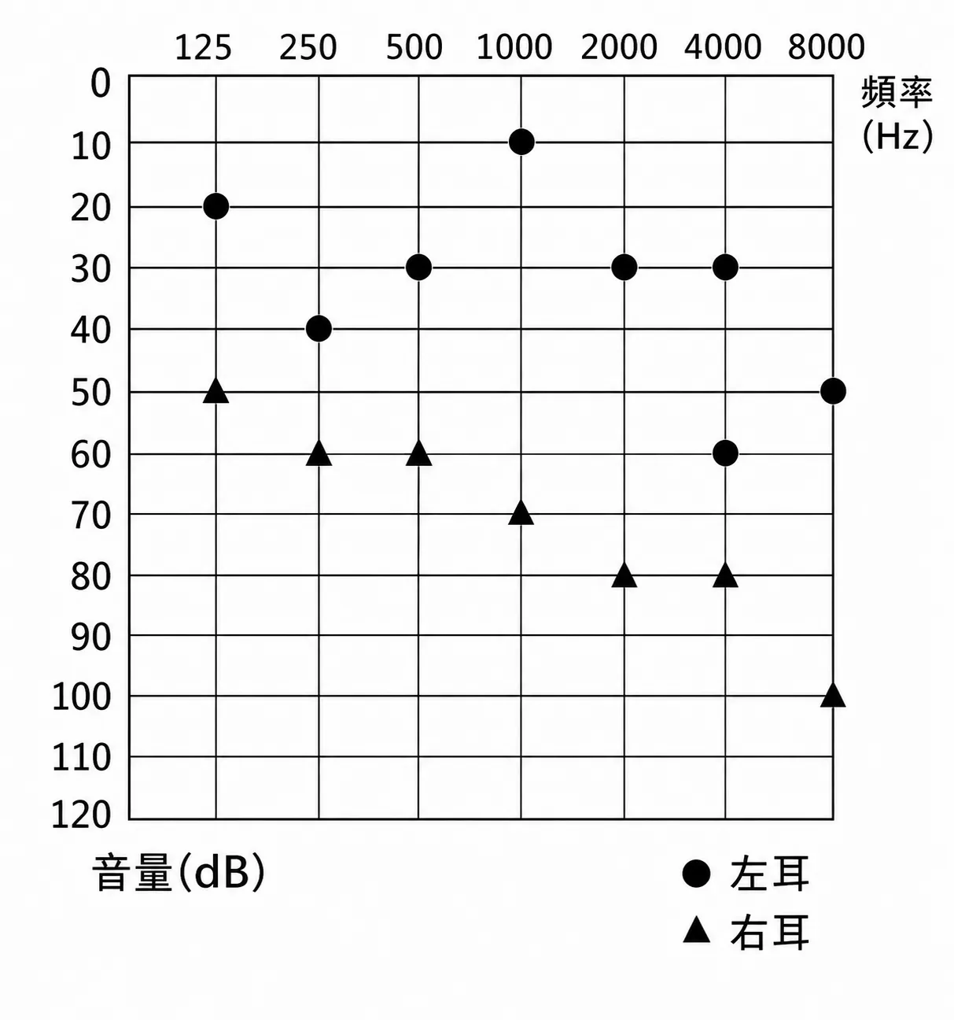
- 【出處：天母國中-八年級-113-上學期-第二次段考 第13題】下列哪一種現象的原理和聲音的反射無關？
(A)視力不佳的蝙蝠利用聲波定位前方障礙物
(B)蚊子飛行時傳出來的嗡嗡聲
(C)傳聲筒能夠使聲音傳得較遠
(D)一吼數回聲，山谷聽唱響
- 【出處：士林國中-八年級-113-上學期-第二次段考 第2題】當我們施愈大的力量敲擊音叉，所發出的「？」也會愈大。觀賞模仿節目時，我們會覺得模仿者的聲音很像本人，主要是因為「？」很像。請問在上面的敘述中，引號中的？依序要填入什麼名詞？
(A)音色、響度
(B)音調、響度
(C)響度、音色
(D)音調、音色。
- 【出處：士林國中-八年級-113-上學期-第二次段考 第7題】下列哪一種條件變化會影響聲波在水槽中的傳播速率？
(A)水溫高低
(B)聲波振幅大小
(C)聲波的頻率
(D)水槽的形狀。
- 【出處：士林國中-八年級-113-上學期-第二次段考 第8題】下列何者為超聲波的應用？
(A)利用無線電波可在真空環境中進行通訊交流
(B)使用望遠鏡觀測遠處的敵軍動靜
(C)使用調音器協助樂器的調音
(D)醫學上常用來觀察母體內胎兒的儀器。
- 【出處：百齡國中-八年級-113-上學期-第二次段考 第25題】撥動繃緊橡皮筋，使其振動會產生聲音，這和「弦樂器」的發聲原理相同，下列何者不屬弦樂器？
(A)吉他
(B)小提琴
(C)長笛
(D)二胡
- 【出處：百齡國中-八年級-112-上學期-第二次段考 第10題】變聲領結使柯南的聲音變成毛利小五郎的聲音，主要改變哪一特性？
(A)速率
(B)響度
(C)波形
(D)頻率
- 【出處：蘭雅國中-八年級-113-上學期-第二次段考 第7題】小咪用小槌敲打甲、乙兩支不同音叉，音叉周圍空氣形成疏密相間的連續波形如圖。下列何者正確？
(A)甲音叉振動頻率較高
(B)聲波在空氣中為橫波
(C)音叉周圍空氣會隨聲波向外傳播
(D)甲音叉發出的聲波在空氣中傳播較快
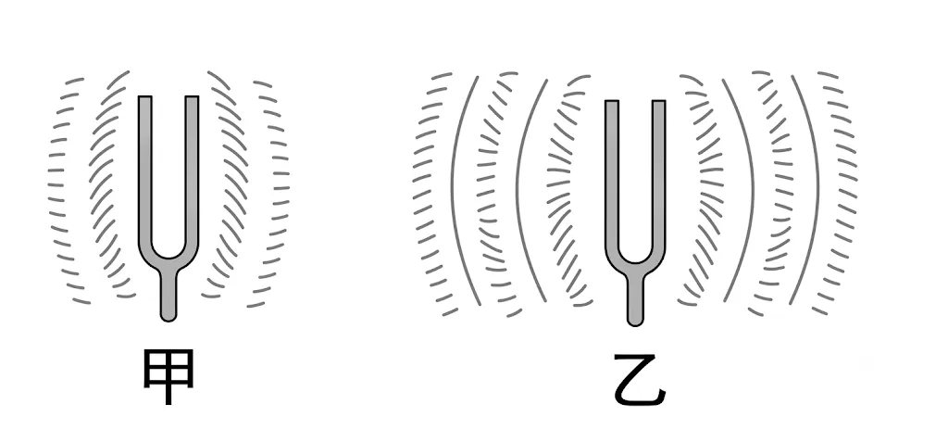
- 【出處：士林國中-八年級-113-上學期-第二次段考 第3題】下列有關超聲波的敘述，何者錯誤？
(A)相同介質中，超聲波的波速與一般聲波相同
(B)人耳聽不見的聲音稱為超聲波
(C)海洋探測使用的聲納儀器是發出超聲波
(D)海豚及蝙蝠等動物可以發出及接收超聲波。
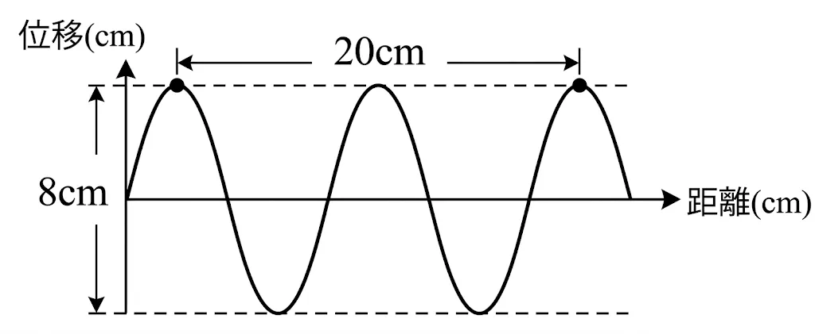
- 【出處：士林國中-八年級-112-上學期-第二次段考 第1題】關於波的性質，何者正確？
(A)波可傳送能量與介質
(B)波的傳播一定需要介質
(C)力學波依介質振動方向分為橫波與縱波
(D)彈簧只能形成橫波
- 【出處：陽明國中-八年級-112-上學期-第二次段考 第6題】下列哪一種波動不需介質也能進行傳播？
(A)聲波
(B)彈簧波
(C)微波
(D)水波
- 【出處：百齡國中-八年級-112-上學期-第二次段考 第6題】180 BPM節拍器每分鐘響180拍，何者正確？
(A)頻率3 Hz
(B)頻率180 Hz
(C)週期3秒
(D)週期180秒
- 【出處：陽明國中-八年級-113-上學期-第二次段考 第10題】參閱如圖，則小瑛怎知門外的人是誰？
(A)各人響度不同
(B)各人音色不同
(C)各人音調高低不同
(D)各人敲門的方式不同，一猜就知道了。
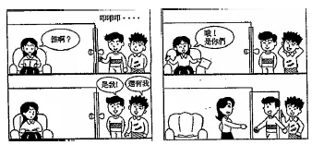
- 【出處：陽明國中-八年級-113-上學期-第二次段考 第14題】海洋公園的海豚訓練師常以特殊的哨音下達指令，但人耳卻聽不見，試根據附表數據，判斷該哨音頻率可能為多少赫？
(A)150000
(B)25000
(C)15000
(D)10
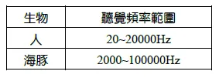
- 【出處：陽明國中-八年級-113-上學期-第二次段考 第1題】附圖為相同時間內在同一介質內傳播的甲、乙兩個波的波形，則下列敘述何者錯誤？
(A)甲、乙的波速比為 2:1
(B)甲、乙的振幅比為 2:1
(C)甲、乙的週期比為 2:1
(D)甲、乙的波長比為 2:1。
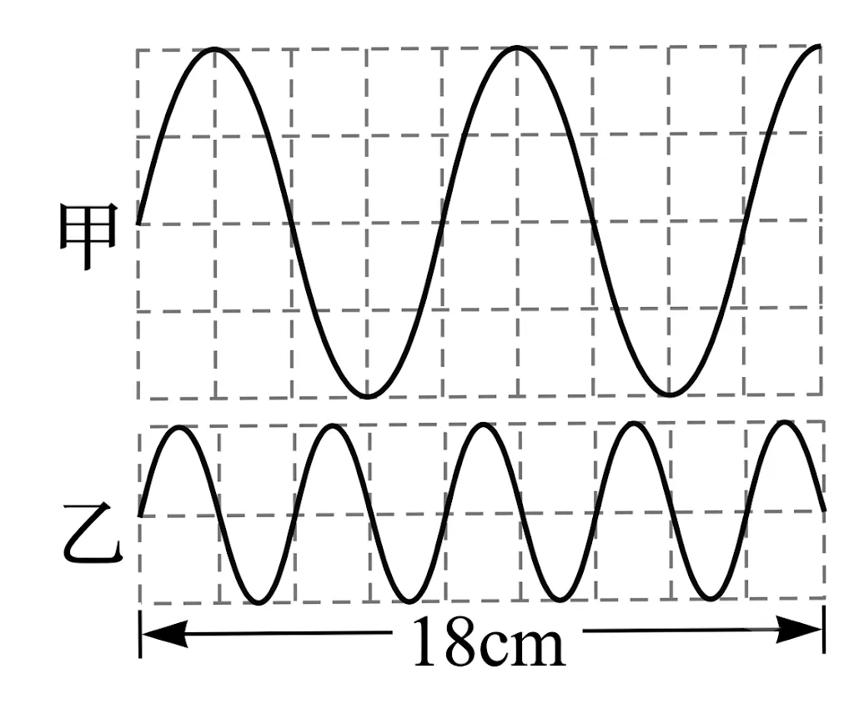
- 【出處：士林國中-八年級-113-上學期-第二次段考 第5題】下列有關鳥鳴聲的敘述，哪一項不正確？
(A)鳥鳴聲，其傳播方向與介質振動方向垂直
(B)鳥鳴聲將以鳥為中心，朝著四面八方傳播出去
(C)鳥鳴聲是力學波
(D)傳遞鳥鳴聲的介質是空氣。
- 【出處：蘭雅國中-八年級-111-上學期-第二次段考 第9題】國樂音階「宮、商、角、徵、羽」頻率依序為262、294、330、392、440 Hz；若「角」波長約103 cm，何者正確？
(A)「宮」傳播速率最慢
(B)「徵」波長比「角」短
(C)「商」波長約77.3 cm
(D)「羽」穿透力強不反射
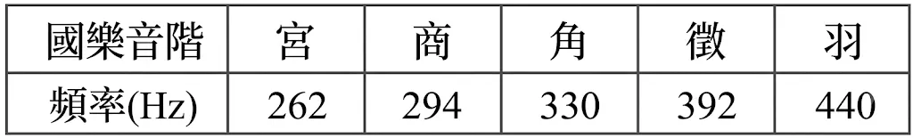
- 【出處：天母國中-八年級-113-上學期-第二次段考 第12題】富陽號漁船在海面上，以聲納偵測魚群，0.2秒後收到回聲，則魚群與漁船的距離約為多少公尺？(聲音在海水中的速率約為 1500 m/s)
(A)150
(B)300
(C)450
(D)900。
- 【出處：百齡國中-八年級-114上-第二次段考 第12題】宗婷在海洋公園的海豚訓練師體驗活動裡，嘗試以音叉下達指令，所使用的音叉發出的聲音如右圖儀器所示（y 為其振動的位移），試根據下表所附數據，判斷該有哪些生物可以聽到音叉聲音？（音叉約 400 Hz）
(A)只有人和海豚可聽到
(B)只有狗可以聽到
(C)只有貓和海豚可聽到
(D)人、貓和狗皆可聽到
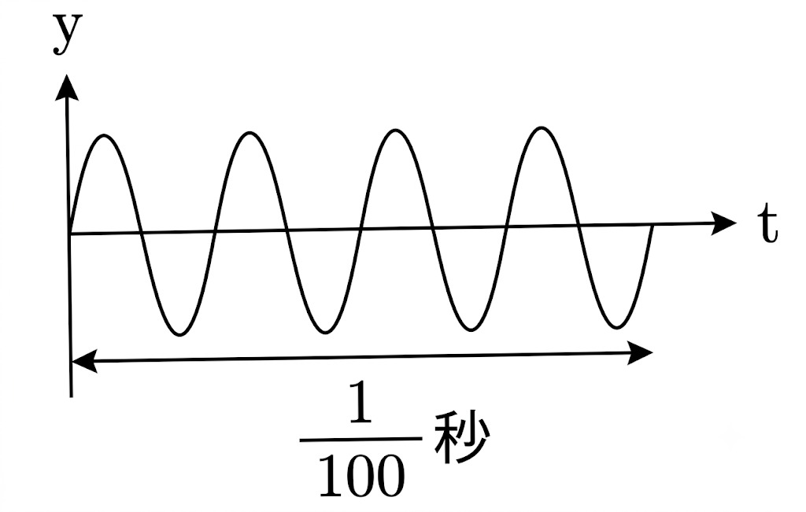
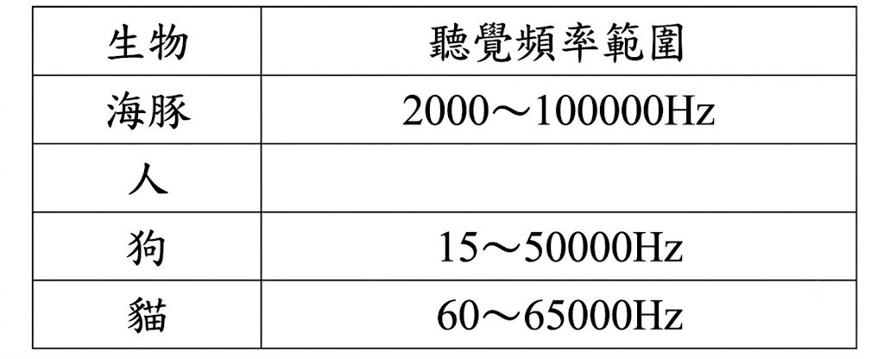
- 【出處：士林國中-八年級-113-上學期-第二次段考 第11題】下列關於回聲的敘述，何者錯誤？
(A)回聲若與原聲重疊，則聲音會變得更響亮
(B)回聲的頻率、波長及振幅都與原聲相同
(C)柔軟或有孔隙的表面會吸收聲波，使聲波的回聲變弱
(D)回音的產生會遵守反射定律。
- 【出處：天母國中-八年級-113-上學期-第二次段考 第11題】劇院重新裝潢，為了防止聲音被回聲所干擾，設計建置時，何種方式最不恰當？
(A)牆壁貼上多孔的木板
(B)增加裝飾品使牆面凹凸不平
(C)懸掛柔軟的布幔
(D)焊上堅硬光滑的鐵板
- 【出處：陽明國中-八年級-113-上學期-第二次段考 第5題】歌劇院為了防止聲音被回聲所干擾，所以在劇院四周的牆壁上，會做下列哪些處理？(甲)貼上多孔的木板；(乙)焊上堅硬又光滑的鐵板；(丙)懸掛柔軟的布幔；(丁)加些修飾品，使牆面凹凸不平。
(A)甲乙
(B)甲乙丁
(C)甲丙丁
(D)乙丙丁
- 【出處：蘭雅國中-八年級-114上-第二次段考 第5題】關於音叉在空氣中產生的聲波，下列敘述何者正確？
(A)是一個橫波
(B)介質振動方向與波傳遞方向平行
(C)是一個高低波
(D)介質持續移動向聲音傳遞方向前進。
- 【出處：蘭雅國中-八年級-112-上學期-第二次段考 第1題】一支點燃的蠟燭放在正在播放音樂的音響喇叭前，當喇叭發出較強的聲音時，可以看到燭火在搖晃，這是為什麼呢？
(A)是因為喇叭的振膜發出非力學波，使空氣也產生振動，並擾動了點燃的蠟燭
(B)是因為喇叭的振膜產生發出光波，使空氣也產生振動，並擾動了點燃的蠟燭
(C)是因為喇叭的振膜發出超音波，使空氣也產生振動，並擾動了點燃的蠟燭
(D)是因為喇叭的振膜產生劇烈的振動，使空氣也產生振動，並擾動了點燃的蠟燭
- 【出處：天母國中-八年級-113-上學期-第二次段考 第7題】已知氣溫隨高度上升而遞減，含水氣的溼空氣，平均高度每上升100公尺氣溫約下降 0.6℃。根據右圖步道路程與高度落差圖，今於大屯主峰有一閃電雷響，聲波傳至陽明山腳下天母國中，若不考慮風速的影響，則該雷聲的聲速將如何改變？
(A)變快
(B)變慢
(C)不變
(D)降為 331 m/s。
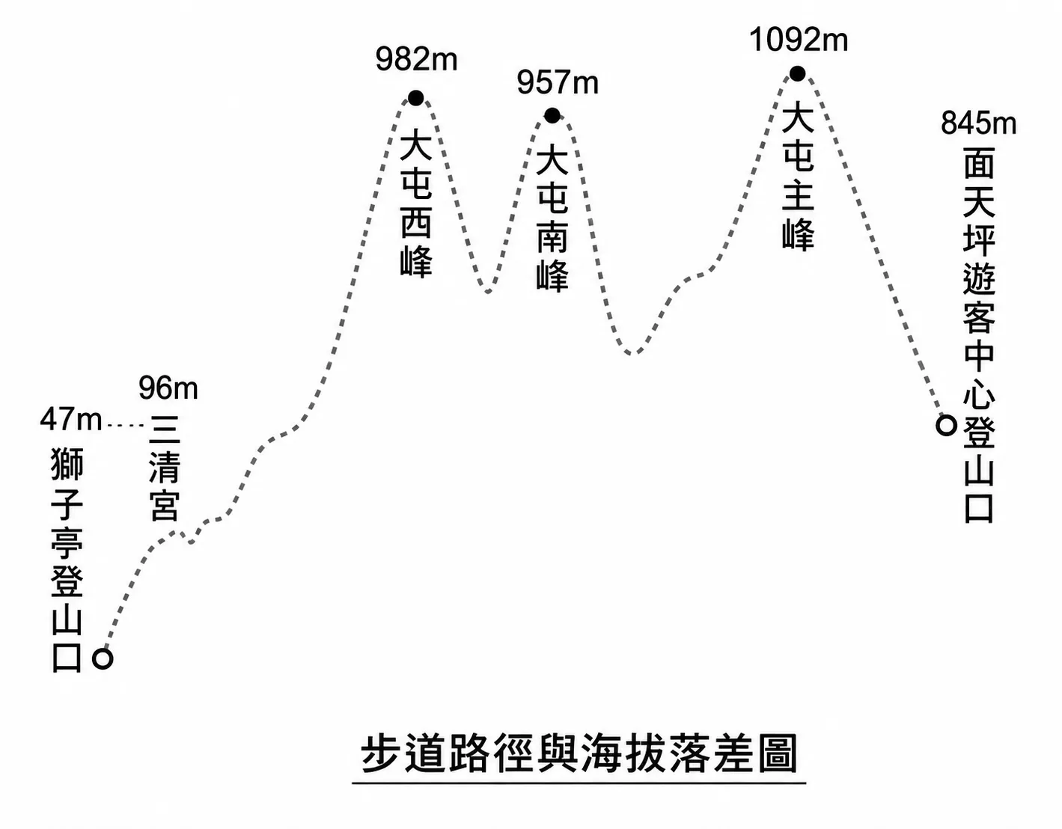
- 【出處：士林國中-八年級-112-上學期-第二次段考 第18題】停車場轉彎處設大型凸面鏡的主要原因為何？
(A)成像範圍較大
(B)形成實像
(C)像較大
(D)像更接近實景
- 【出處：蘭雅國中-八年級-114上-第二次段考 第24題】小慧發現自己的化妝鏡，有放大的功能。請問化妝鏡可能是什麼東西的應用？
(A)凹面鏡
(B)凸面鏡
(C)凹透鏡
(D)凸透鏡
- 【出處：百齡國中-八年級-113-上學期-第二次段考 第9題】阿成將一物品放置在某種透鏡前時，透過鏡片可看到的倒立縮小的像，此透鏡可能是下列哪一種？
(A)
(B)
(C)
(D)
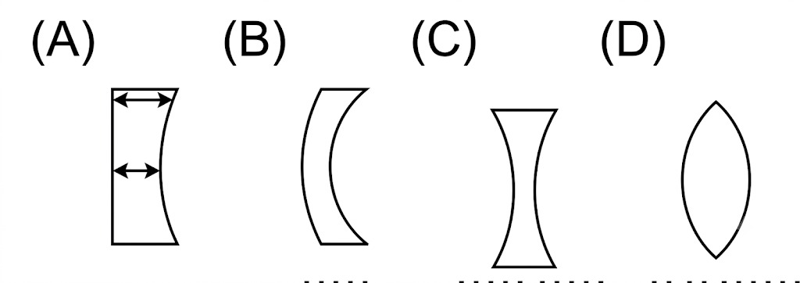
- 【出處：蘭雅國中-八年級-114上-第二次段考 第23題】小慧使用平行光做實驗，發現某一個光學儀器產生的光線如右圖所示。請問「?」應該是什麼儀器？
(A)凹面鏡
(B)凸面鏡
(C)平面鏡
(D)凹透鏡
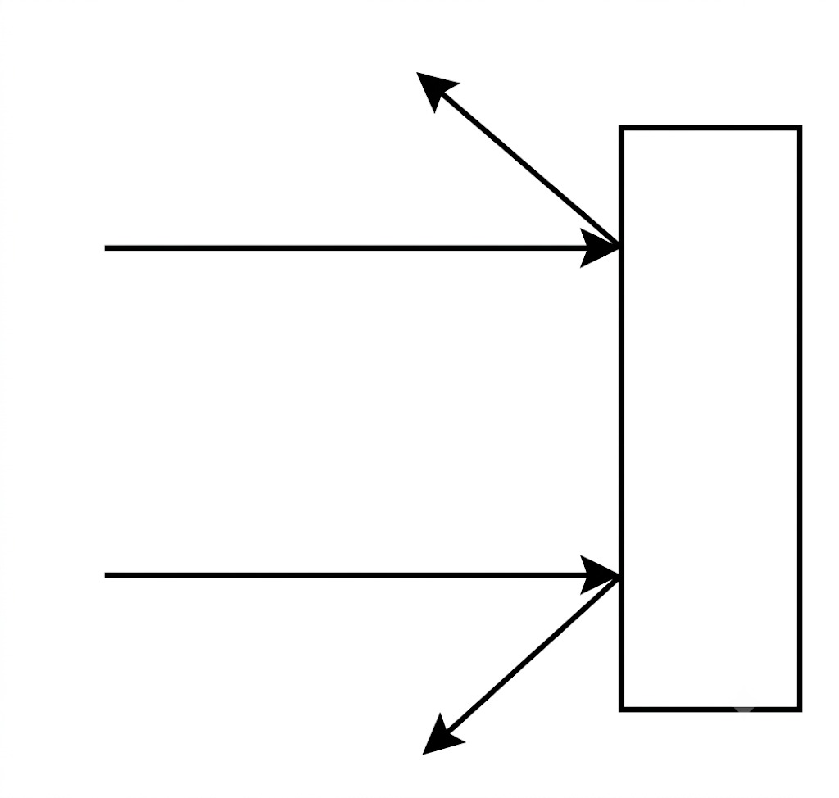
- 【出處：百齡國中-八年級-112-上學期-第二次段考 第28題】光由速率較慢的甲介質進入速率較快的乙介質，折射光應沿哪條線？
(A)A
(B)B
(C)C
(D)D
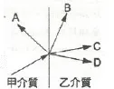
- 【出處：蘭雅國中-八年級-114上-第二次段考 第34題】光的三原色「不包含」以下哪一種顏色？
(A)紅
(B)綠
(C)黃
(D)藍
- 【出處：蘭雅國中-八年級-112-上學期-第二次段考 第15題】我們想要在大太陽下，使用鏡子想將火柴點燃，我們要選擇那幾種類型的鏡子，才可以都達到我們預期的效果？
(A)凹面鏡及凸透鏡
(B)凹面鏡及凹透鏡
(C)凸面鏡及凹透鏡
(D)凸面鏡及凸透鏡
- 【出處：士林國中-八年級-113-上學期-第二次段考 第13題】陽光下紅蕃茄會顯現紅色，是因為紅蕃茄的表面具有下列哪一種特性？
(A)吸收紅光
(B)反射紅光
(C)折射紅光
(D)發出紅光
- 【出處：天母國中-八年級-113-上學期-第二次段考 第29題】人靠近透明玻璃窗戶時，可以透過玻璃看到窗外的景物，也可藉由玻璃見到自己的影像。下列何者是造成這兩種現象的最主要原因？
(A)玻璃對光的散射與吸收
(B)玻璃對光的散射與反射
(C)玻璃對光的折射與反射
(D)玻璃對光的折射與吸收。
- 【出處：天母國中-八年級-113-上學期-第二次段考 第21題】下列各種生活現象或活動中，何者不是利用光的直線前進為原理？
(A)結合皮雕藝術與光影的皮影戲
(B)日正當中湖面清楚的風景倒影
(C)日偏食時可由鑽了小洞的紙下方看見月牙形的亮影
(D)陽光下電線桿旁地上的影子
- 【出處：士林國中-八年級-113-上學期-第二次段考 第14題】我們之所以能看見那些不會自行發光的物體，原因為何？
(A)物體折射外來的光線，進入至眼睛視網膜內
(B)物體反射外來的光線，進入至眼睛視網膜內
(C)物體本身具有被眼睛看到的性質
(D)眼睛發出光線射到不發光物體上，就能看到該物。
- 【出處：陽明國中-八年級-113-上學期-第二次段考 第19題】有直徑大小相同的平面鏡與凸面鏡各一個，豎立於同一面牆上，當人離鏡面同樣遠時，觀察他們身後的景物，比較使用平面鏡與凸面鏡的觀察範圍，則下列何者正確？
(A)使用平面鏡看身後景物的觀察範圍比較大
(B)使用凸面鏡的觀察範圍比較大
(C)直徑大小相同，兩鏡的觀察範圍相同
(D)無法比較。
- 【出處：陽明國中-八年級-113-上學期-第二次段考 第21題】下列哪一個敘述與光的反射無關？
(A)司機利用後視鏡倒車
(B)平面鏡中的像與物左右相反
(C)在岸邊看湖底覺得較淺
(D)調整手電筒燈泡的位置讓光線更集中
- 【出處：百齡國中-八年級-112-上學期-第二次段考 第18題】拿老花眼鏡聚集太陽光灼熱物體，哪個敘述正確？
(A)老花眼鏡為凸透鏡，可在空氣中聚集太陽光，符合原理
(B)老花眼鏡為凹透鏡，可聚光
(C)老花眼鏡為凸透鏡，無法聚光
(D)老花眼鏡為凹透鏡，無法聚光
- 【出處：百齡國中-八年級-113-上學期-第二次段考 第2題】牛頓利用下列哪一項物品，發現太陽光是由多種不同的顏色的光混和而成的？
(A)凹面鏡
(B)凸透鏡
(C)平面鏡
(D)三稜鏡。
- 【出處：蘭雅國中-八年級-113-上學期-第二次段考 第23題】(甲)影子的形成、(乙)晨光的閃爍、(丙)日晷、(丁)針孔成像，哪些現象與光的直線前進有關？
(A)甲、乙
(B)甲、丙
(C)甲、丙、丁
(D)甲、乙、丙、丁
- 【出處：陽明國中-八年級-112-上學期-第二次段考 第28題】「眼睛是靈魂之窗」，沒有眼睛我們就看不到美麗的世界，眼睛中的哪一構造相當於凸透鏡？
(A)水晶體
(B)瞳孔
(C)視網膜
(D)角膜
- 【出處：陽明國中-八年級-112-上學期-第二次段考 第12題】「光的三原色」是指光的哪三種顏色？
(A)紅、黃、藍
(B)紅、綠、黃
(C)藍、橙、紅
(D)紅、綠、藍
- 【出處：天母國中-八年級-113-上學期-第二次段考 第27題】如右圖所示，有一束光線由甲點發射，經過乙點後垂直射至平面鏡上的戊點，則下列敘述何者正確？
(A)反射光路徑為戊→己
(B)入射角 = 反射角 = $0^\circ$
(C)入射光與法線互相垂直
(D)反射光與平面鏡夾角$0^\circ$
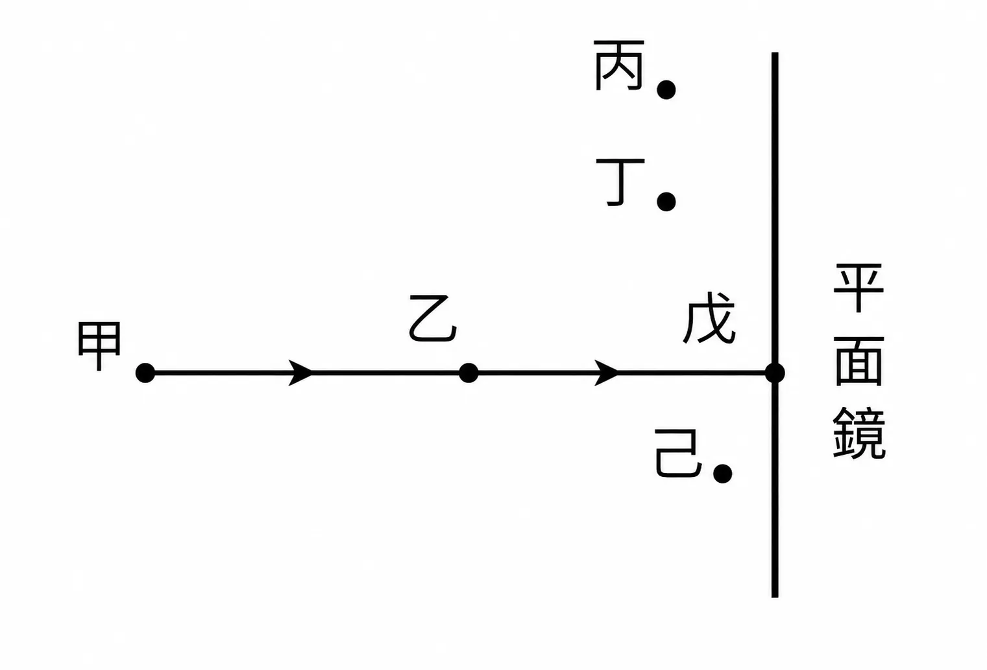
- 【出處：百齡國中-八年級-112-上學期-第二次段考 第20題】空中鳥看水中魚，光線由水進入空氣的正確路徑為哪一圖？
(A)圖
(A)
(B)圖
(B)
(C)圖
(C)
(D)圖
(D)
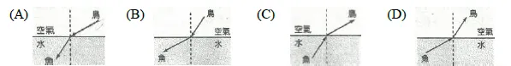
- 【出處：天母國中-八年級-113-上學期-第二次段考 第26題】一雷射光束由甲介質斜射向乙介質，在兩介質交界面上同時發生反射與折射，如右圖。下列敘述何者正確？
(A)光束II為折射線
(B)入射角 = 反射角 > 折射角
(C)光束I、II、III和法線皆在同一平面上
(D)光在甲介質的行進速率 > 光在乙介質的行進速率
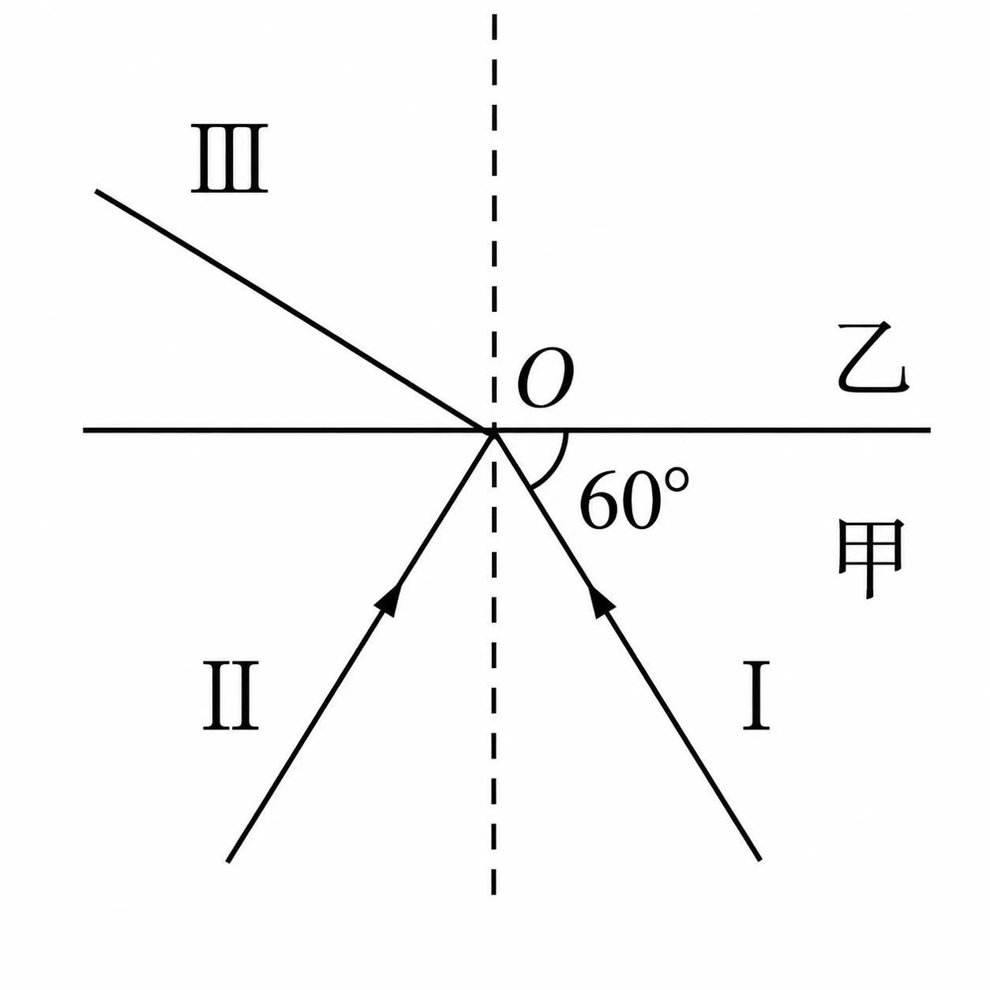
- 【出處：蘭雅國中-八年級-112-上學期-第二次段考 第19題】凸透鏡及凹透鏡是否會成虛像，小安和小捷分別做出以下的敘述，何者敘述正確？
小安：凸透鏡會聚光線只會成實像，不會有虛像產生，而凹透鏡發散光線，只會成虛像
小捷：凸透鏡會成放大的虛像，而凹透鏡只能成縮小的虛像
(A)只有小安正確
(B)只有小捷正確
(C)兩者皆正確
(D)兩者皆錯誤
- 【出處：百齡國中-八年級-114上-第二次段考 第26題】光由空氣經過 X 透鏡後其行徑如圖所示，則 X 透鏡為凸透鏡的是哪幾個？（圖示甲、乙、丙、丁四個透鏡光路）
(A)甲丁
(B)甲丙
(C)乙丁丙
(D)乙丙
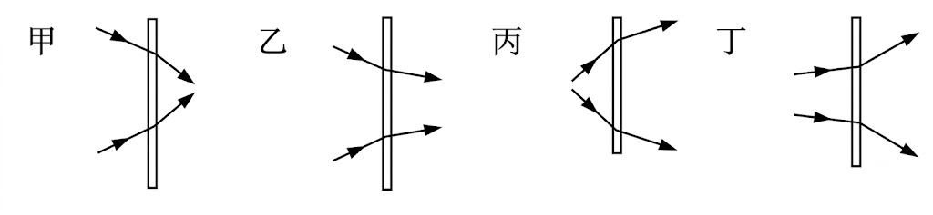
- 【出處：天母國中-八年級-113-上學期-第二次段考 第24題】有關平面鏡、凸面鏡、和凹面鏡三者在生活當中的應用，下列敘述何者正確？
(A)太陽能集熱器利用凸面鏡將太陽光匯聚在焦點
(B)物體遠離平面鏡，所呈現的像將愈來愈小
(C)山路轉角站立的凹面鏡，使物體呈正立縮小像
(D)上述三種鏡子皆是利用光的反射原理
- 【出處：天母國中-八年級-113-上學期-第二次段考 第30題】拿著一片透鏡到處觀看物體，發現有的物體變大，有的物體變小，有的正立，有的倒立。則此片透鏡最可能的形狀是下列何者？
(A)
(B)
(C)
(D)


